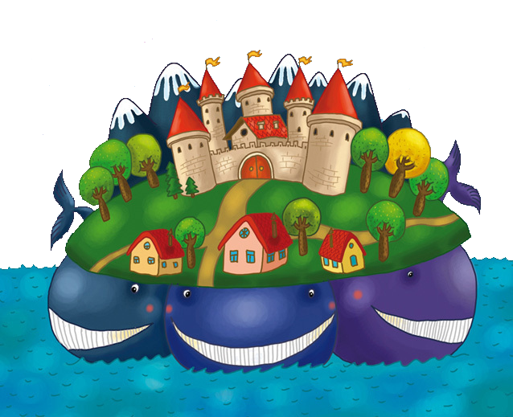

Давным-давно, много лет тому назад, люди думали, что Земля похожа на большой круг, со всех сторон окруженный морями и океанами. А чтобы этот круг не упал, держат его три огромных, могучих кита.
Есть такие «три кита» и в музыке.

Три кита (как мир когда-то),
Держат Музыку, ребята.
В море звуков поживают,
ЖАНРАМИ их называют!



Первый кит зовется – ПЕСНЯ.
Если песни ты поешь,
Значит, голосом владеешь,
С музыкой в ладу живешь.
Песня – это такое произведение, которое человек может спеть голосом.
Характерные особенности песни – напевность, мелодичность. Песни могут исполняться как одним человеком, так и целым хором, с музыкальным сопровождением либо без него.

Песен разных множество на свете.
Люди с незапамятных времён
Колыбельные слагали детям
И былины - подвигам поклон;

Песни под любое настроенье
У народа можно отыскать:
Для улыбки и для утешенья.
Песня всё сумеет передать.
https://www.youtube.com/watch?v=URmQLvw44Qo



Вот второй приплыл к нам кит,
ТАНЕЦ он зовется.
Танцев много в мире есть,
Вам вспомнить их придется.

Загадки
Этот танец так прекрасен,  Времени он неподвластен.  Пары движутся, кружась,  А зовется танец… (Вальс.) | В парах мы подскоки  Дружно выполняем,  Весело под музыку,  Устали не зная.  Пляшем мы хоть сколько –  Это танец…(Полька) | На месте нам не устоять.  Ноги просятся плясать!  Перетопы и дробушки,  И присядка и вертушки,  Закружилось все как в сказке -  Это русский танец …(Пляска)
https://www.youtube.com/watch?v=q53UYoVhHyM

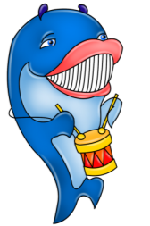
Третий кит зовется МАРШ.
Когда его ты повстречаешь –
На месте ноги не стоят
С ним весело ты зашагаешь.
Марши бывают разные: детские, военные, спортивные, цирковые и даже игрушечные.
https://yandex.ru/video/preview/?filmId=10411003686045338966&text=%D0%B2%D0%B8%D0%B4%D1%8B+%D0%BC%D0%B0%D1%80%D1%88%D0%B0&where=all

И хотя марши отличаются друг от друга мелодией, характером и содержанием, их объединяет четкий и энергичный ритм. С маршами — бодрыми, веселыми, походными, праздничными, а порой печальными — связаны многие события в жизни человека.
Кит Марш – строевой, боевой, озорной,
С ним легче шагать нам дорогой прямой.
С ним легче в походы с друзьями ходить,
С ним праздник светлее, с ним радостней жить.

Вот вы и познакомились с тремя музыкальными жанрами, на которых держится вся музыка. Это песня, танец и марш. А тремя китами их называют, потому что на Земле нет ни одного человека, который бы не спел ни одной песни, не танцевал и не маршировал хотя бы раз под звуки музыки. Конечно, в музыке есть и другие, более сложные жанры, но основными все-таки являются, песня танец и марш.

Музыкально-дидактическая игра «Что делают в домике»
Цель: Развивать представление об основных жанрах музыки,
Способность различать песню, танец, марш.
https://www.youtube.com/watch?v=ttuj5CpDfmU
https://www.youtube.com/watch?v=Jc7_MhDnn2A

